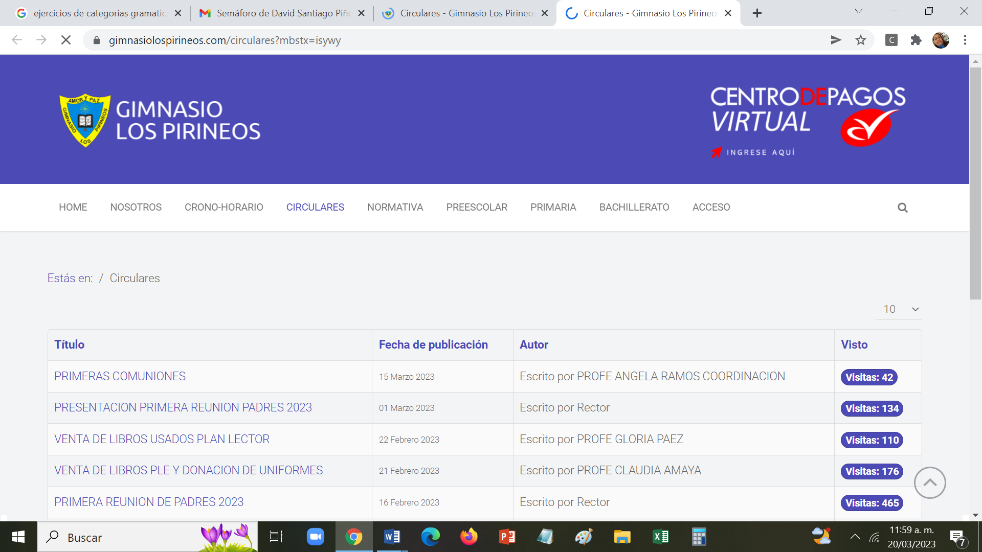 **GIMNASIO LOS PIRINEOS.**

**TALLER-DE RECUPERACION MATEMATICAS TERCERO**

**ESCRIBE EL NOMBRE A ESTOS NÚMEROS:**

**234.456:**

**367.509**

**345.789**

**234.567**

**2. UNA PROPIEDAD DE LA ADICIÓN ES:**

**A. ADICIÓN**

**B. SUSTRACCIÓN**

**C. CONMUTATIVA**

**3. CÁLCULO MENTAL:**

**236 X 4 – 10 =**

**5X 5 -4 =**

**34 -10 + 2 =**

**4. PROBLEMA: CAMILO TIENE 4.534 DULCES PARA DIVIDIRLOS ENTRE 3 COMPAÑEROS, A CADA**

**UNO LE DARA_____________DULCES.**

**5. ESCRIBE LOS MULTIPLOS DEL 9.**

**6. MULTIPLICA: 2345 X 32 345X 57 3456X8**

**7. REPRESENTA LAS SIGUIENTES FRACCIONES Y ESCRIBE SU NOMBRE:**

**2/13 8/2**

**8. SUMA O MULTIPLICA LAS SIGUIENTES FRACCIONES HOMOGÉNEAS:**

**23/5 + 10/5 = 4/3 X 6/8 =**

**9. ESCRIBE CUAL ES LA MODA Y LA MEDIANA ENTRE LOS SIGUIENTES NÚMEROS:**

**13, 24, 56, 23, 35, 24, 47, 58, 24, 47, 29, 24, 98, 13.**

**MO=**

**ME=**

**10. ORDENA DE MAYOR A MENOR ESTAS CANTIDADES:**

**234–4567—23–237—389—4567—-23–803—365—-763–**

**TALLER DE RECUPERACIÓN MATEMATICAS GRADO SEGUNDO**

**1. ESCRIBE EL NÚMERO QUE ESTA ANTES DE ... .Y DESPUÉS DE.**

**___5. 457______ ---------- 988_______ ----------- 1.235_______**

**2. PROBLEMA:**

**CAMILA TIENE 5 VACAS , AL REUNIRSE TENDRÁ EN TOTAL:**

**A. 5 PATAS**

**B. 12 PATAS**

**C. 20 PATAS**

**3. ORDENA LOS SIGUIENTES NÚMEROS DE MAYOR A MENOR: 2-67-23-789-3-100 - 34- 385-**

**23- 56 -60- 342-**

**4. REALIZA LA SIGUIENTES SUSTRACCIONES :**

**6789 -1299 3456-2990 456-299**

**ENCIERRA CON AZUL LAS CENTENAS DE ESTOS NÚMEROS**

**45.678—-------- 345.234—---------2.345—-----------234—-------**

**5. . ESCRIBE LA TABLA DEL 9 Y REALIZA LA SIGUIENTE MULTIPLICACIÓN:**

**4567 X 9 4839X 8 3456X6 6345X 3 68403X4 59452X 2**

**6. DESARROLLA LA DIVISIÓN Y ENCIERRA LA RESPUESTA**

**54 DIVIDIDO ENTRE 9 ES IGUAL A:**

**A. 7**

**B. 6**

**C. 5**

**7. ESCRIBE AL FRENTE COMO SE LEEN ESTOS NÚMEROS:**

**234.567—-------**

**46.345—------**

**345.678—------**

**8. REPRESENTA ESTAS FRACCIONES:**

**DOS TERCIOS-------------------------OCHO MEDIOS------------------------ NUEVE TERCIOS**

**CUATRO QUINTOS—--------------------**